1. Переменные res – это значения val или настоящие переменные var?

Ответ: val

1. "crazy" \* 3 в REPL

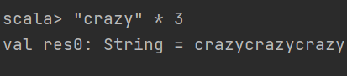

1. Что означает выражение 10 max 2? В каком классе определен метод max?

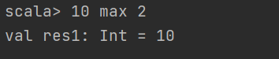

1. Используя число типа BigInt, вычислите 2^1024

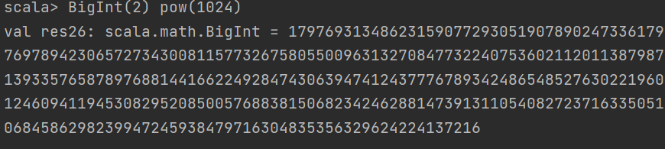

1. Что нужно импортировать, чтобы найти случайное простое число вызовом метода probablePrime(100, Random) без использования каких-либо префиксов перед именами probablePrime и Random

scala.util.Random, scala.math.BigInt, scala.math.BigInt.probableInt

1. Один из способов создать файл или каталог со случайным именем состоит в том, чтобы сгенерировать случайное число типа BigInt и преобразовать его в систему счисления по основанию 36, в результате получится строка, такая как "qsnvbevtomcj38o06kul". Отыщите в Scaladoc методы, которые можно было бы использовать для этого.

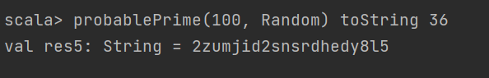

1. Как получить первый символ строки в языке Scala? А последний символ?

Чтобы получить первый символ есть метод head, а последний – last.

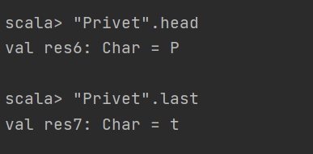

1. Что делают строковые функции take, drop, takeRight и dropRight?

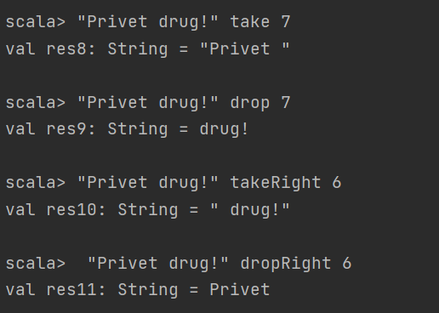

1. Сигнум числа равен 1, если число положительное. -1 – если отрицательное, и 0 – если равно нулю. Напишите функцию, вычисляющую это значение.

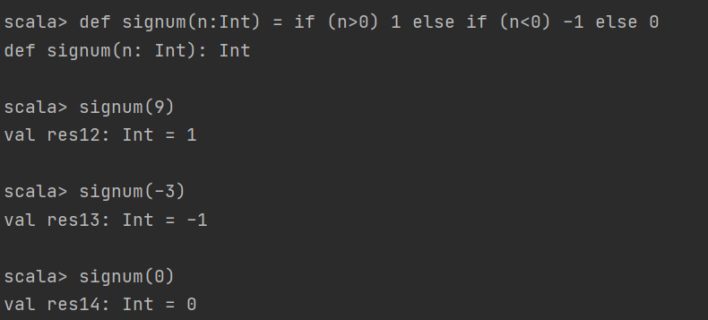

1. Какое значение возвращает блок {}? Каков его тип?

Unit.

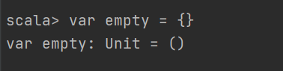

1. . Напишите на языке Scala цикл, эквивалентный циклу на языке Java for (int i=10; i>=0; i--) System.out.println(i)

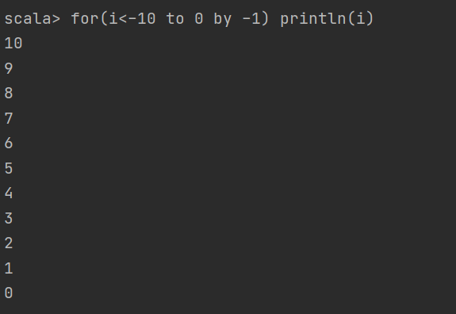

1. . Напишите процедуру countdown (n: Int), которая выводит числа от n до 0

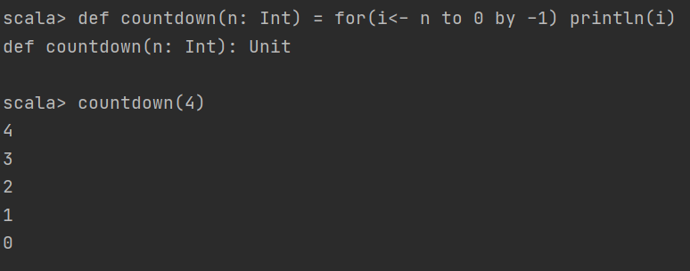

1. . Напишите цикл for для вычисления кодовых пунктов Юникода всех букв в строке. Например, произведение символов в строке «Hello» равно 9415087488L.

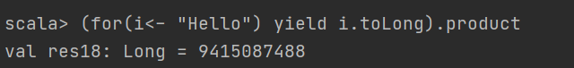

1. Решите предыдущее упражнение без применения цикла. Напишите функцию product(s: String), вычисляющую произведение, как описано в предыдущих упражнениях.
2. Сделайте функцию из предыдущего упражнения рекурсивной.

(для 14,15)

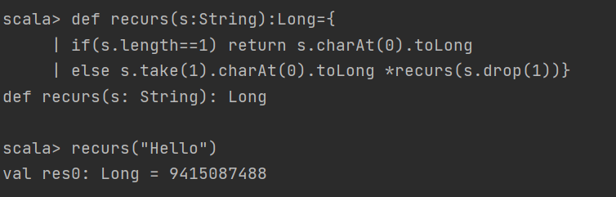

16. Напишите функцию, вычисляющую xn, где n – целое число. Используйте следующее рекурсивное определение:

* 1. xn = y2, если n – четное и положительное число, где y=xn/2
  2. xn = x\*xn-1, если n – нечетное и положительное число.
  3. x0=1.
  4. xn=1/x-n, если n – отрицательное число. Не используйте инструкцию return.

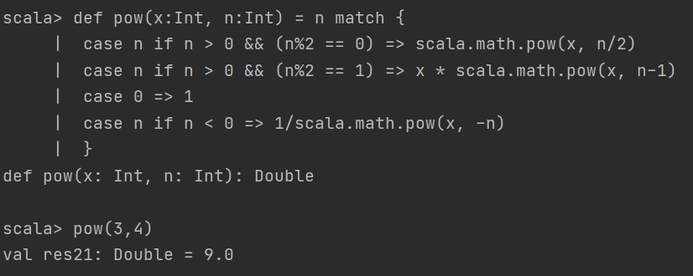

18. f(m,n) - сумма всех натуральных чисел от m до n включительно, в десятичной записи которых нет одинаковых цифр.

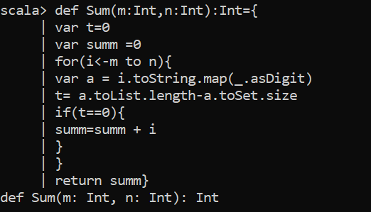

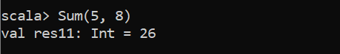

19. Список содержит целые числа, а также другие списки, такие же как и первоначальный. Получить список, содержащий только целые числа из всех вложенных списков.

Пример: f(List(List(1, 1), 2, List(3, List(5, 8)))) = List(1, 1, 2, 3, 5, 8)

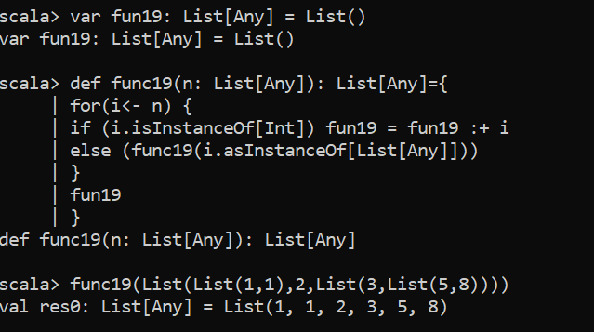

20. f(n) - сумма цифр наибольшего делителя натурального числа n.

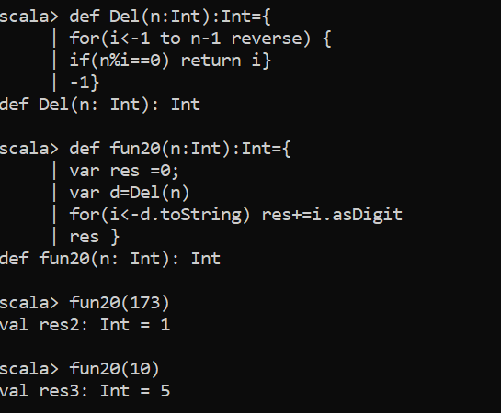

21. Список содержит элементы одного, но любого типа. Получить список, содержащий каждый имеющийся элемент старого списка k раз подряд. Число k задается при выполнении программы.

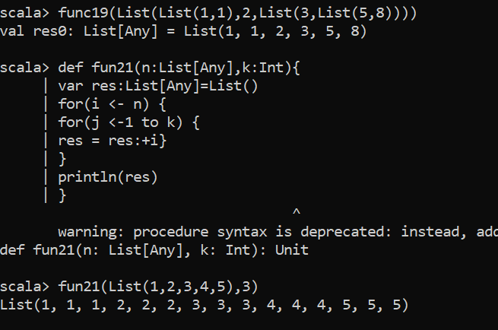

24. f(m,n) - наименьшее общее кратное натуральных чисел m и n

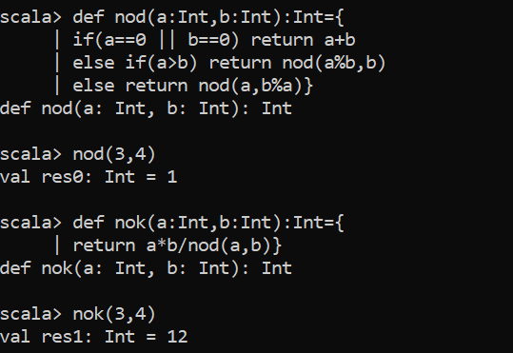

25. Список содержит элементы одного, но любого типа. Получить список, из элементов исходного, удаляя каждый k-й элемент. Число k задается при выполнении программы.

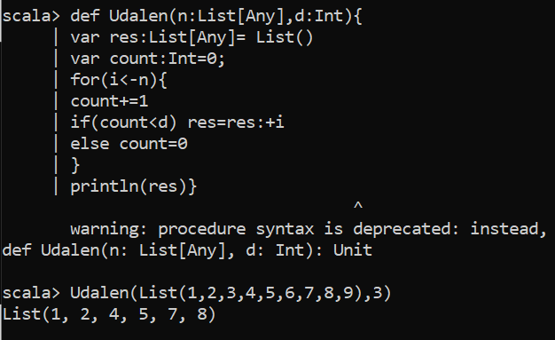

26. f(n,k) - число размещений из n по k..

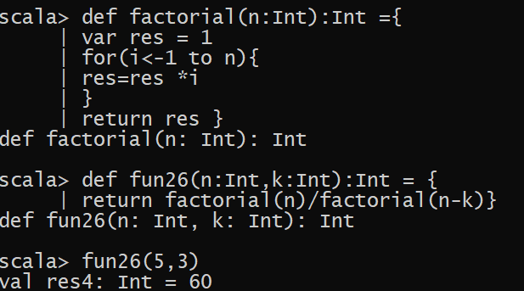

27. Список содержит элементы одного, но любого типа. Получить новый список, перемещая циклически каждый элемент на k позиций влево (при перемещении на одну позицию первый элемент становится последним, второй первым и так далее). Число k задается при выполнении программы. Если k отрицательное, то перемещение происходит вправо

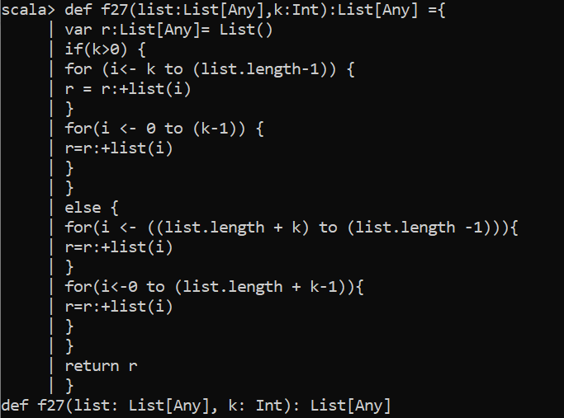



28. f(n) - наибольшее совершенное число не превосходящее n. Совершенным называется натуральное число n равное сумме своих делителей, меньших n, например 6 = 1 + 2 + 3 ( f(6) = 6, f(7) = 6, ... ).

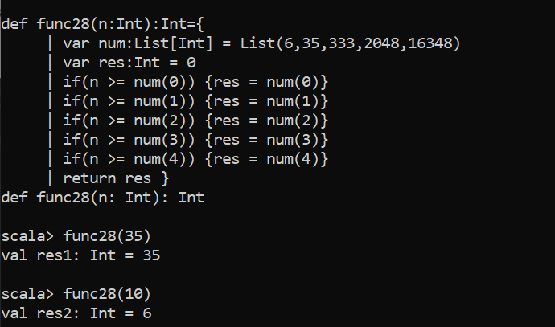

29. Список содержит элементы одного, но любого типа. Получить два списка из элементов исходного, выбирая в первый элементы с четными индексами, а во второй с нечетными.

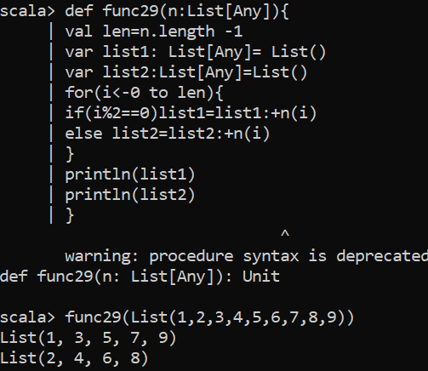

30. f(n) - наибольшее из чисел от 1 до n включительно, обладающее свойством: сумма цифр n в некоторой степени > 1 равна самому числу n. Пример: 512 = 83

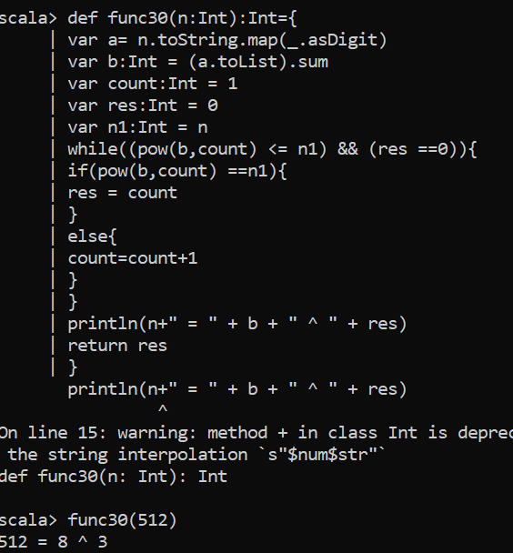

31. Список в качестве элементов содержит кортежи типа: (n, s), где n — целые числа, а s — строки. Получить два списка из элементов исходного, выбирая в первый числа, а во второй строки из кортежей.

